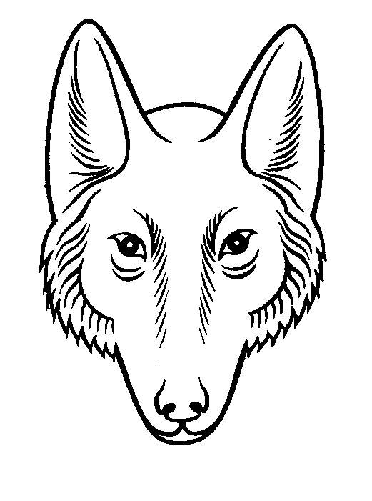  Vlčata (5 – 11 let)  Pozdrav: Dobrý lov (Nazdar)  Vlčata zdraví pravou rukou vlčáckým pozdravem – vztyčené dva prsty (prostředníček a ukazováček, které od sebe oddálí do „V“ - jakoby vlčí ouška).  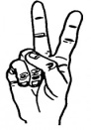  Význam: dva vztyčené prsty = dva body zákona vlčat  palec přes dva prsty = silnější chrání slabšího  Při setkání si skauti podávají levici a při podání ruky navíc odtáhnou malíček od ostatních prstů, takže se malíčky obou rukou do sebe při stisku zaklesnou.  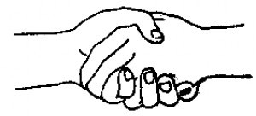  Zákon vlčat:  - Vlče se nikdy nepoddá samo sobě  - Vlče se vždy poddá starému vlku  Slib vlčat:  Slibuji, že budu milovat svou vlas a že jí budu věrně sloužit,  že se budu řídit zákonem a příkazem vlčat, že splním denně alespoň jeden dobrý skutek.  Heslo: „Naší snahou nejlepší buď čin!“  Příkaz vlčat:  - Vlče mluví vždy pravdu  - Vlče chodí s otevřenýma očima a ušima  - Vlče je pilné a poslušné  - Vlče je statečné a nikdy nepláče  - Vlče myslí především na radost druhých |   Světlušky (5 – 11 let)  Pozdrav: Nazdar  Světlušky při pozdravu vztyčí dva prsty pravé ruky a to ukazováček a prostředníček.  Při setkání si skauti podávají levici a při podání ruky navíc odtáhnou malíček od ostatních prstů, takže se malíčky obou rukou do sebe při stisku zaklesnou.  Zákon světlušek:  - Světluška vždycky mluví pravdu  - Světluška je poslušná  - Světluška pomáhá jiným  - Světluška je statečná a veselá  - Světluška je čistotná  Slib světlušek:  Slibuji, že se budu snažit hledat pravdu a lásku,  být prospěšná své vlasti a zachovávat zákon světlušek.  (K tomu mi dopomáhej Bůh – dobrovolná doložka)  Heslo: „Pamatuj!“  Tímto heslem se světluška stále řídí. Nesmí zapomenout na své povinnosti doma, na úkoly do školy, ani na to, co někomu slíbila.  Příkaz světlušek: Buď lepší dnes než včera!

